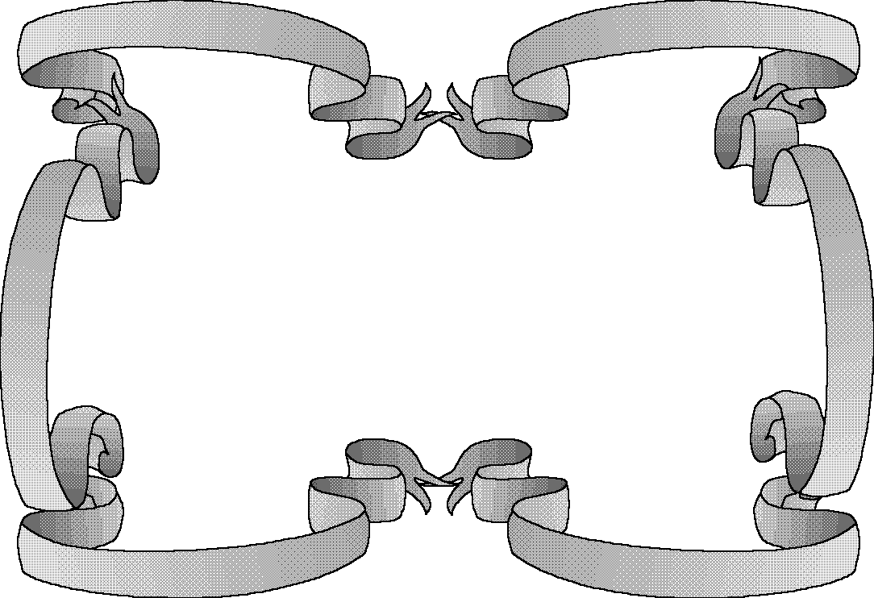


الموضوع | الصفحة
المقدمة | 1
الفصل الأول: حياة ابن الجزري | 3- 97
المبحث الأول : اسمه ومولده وسيرته | 3
المبحث الثاني : شيوخه وتلاميذه | 13
المطلب الاول : شيوخه | 13
المطلب الثاني : تلاميذه | 32
المبحث الثالث : مكانته العلمية وآراء العلماء فيه والثناء عليه ووظائفه الادارية والتدريسية | 43
المطلب الاول : مكانته العلمية | 43
المطلب الثاني : أقوال العلماء فيه والثناء عليه | 52
المطلب الثالث : وظائفه الإدارية والتدريسية | 60
المبحث الرابع : مؤلفاته ورحلاته ووفاته | 63
المطلب الاول : مؤلفاته | 63
المطلب الثاني : رحلاته | 89
المطلب الثالث : وفاته | 97
الفصل الثاني: أسانيده | 98
المبحث الأول : منهجه في الأسانيد | 98
الموضوع | الصفحة
المبحث الثاني : أسانيده الى الكتب | 120
المطلب الأول: تشجير أسانيد ابن الجزري إلى أصحاب الكتب | 120
المطلب الثاني: تشجير أسانيد الكتب الى النبي  | 171
المبحث الثالث : تراجم أسانيد الكتب والأئمة والرواة والطرق | 274
المطلب الأول : تراجم أسانيد الكتب | 274
المطلب الثاني : تراجم الأئمة القراء والرواة عنهم والطرق الموصلة إليهم | 317
الفصل الثالث: الموارد | 339
المبحث الأول: طرق الاقتباس | 340
المطلب الاول :الإشارة إلى المصدر | 340
المطلب الثاني : الإشارة إلى موضع النقل | 364
المطلب الثالث : بداية النقل وانتهاؤه | 367
المطلب الرابع : موقفه من المؤلفات السابقة | 374
المبحث الثاني : المصادر المكتوبة | 394
المطلب الاول : مصاحف الأمصار | 394
المطلب الثاني : المصادر المكتوبة المعروفة بمؤلفيها | 396
المطلب الثالث : المصادر المكتوبة غير المعروفة بمؤلفيها | 404
المبحث الثالث : مصادره المعاصرة | 408
المطلب الأول: المشافهة والقراءة وغيرها | 408
المطلب الثاني : شيخته من العالمات | 411
المطلب الثالث: الخطوط | 412
الموضوع | الصفحة
المبحث الرابع : نقول دون المصدر | 414
المطلب الأول: المؤلفون القراء | 414
المطلب الثاني: المحققون | 416
المطلب الثالث: أهل الاداء | 417
رابعاً : سائر المتصدرين | 417
خامساً : أهل التحقيق من أهل الاداء | 418
الخاتمة | 419
المصادر والمراجع | 421

